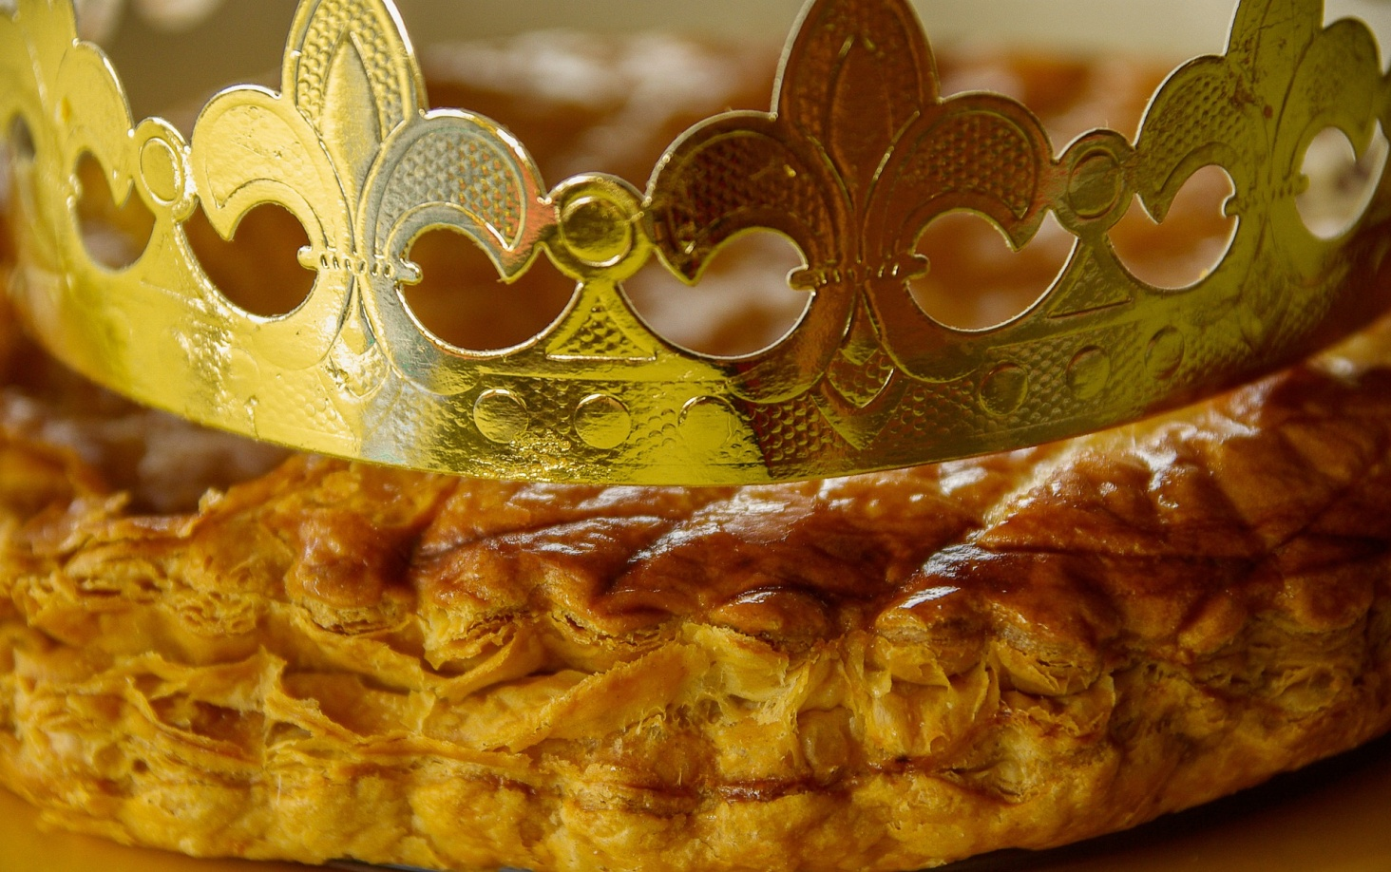

COUPE DES REINES ET DES ROIS
DIMANCHE 26 JANVIER 2020
FORMULE: Scramble à 2

DEPARTS A 9H EN SHOT-GUN

REMISE DES PRIX A L'ISSUE DE LA COMPETITION LORS DE LA DEGUSTATION DE GALETTES AU CLUB HOUSE
Droit de jeu: 10€ (membres AS) 20€ (non membres AS)

